






DÉCOUVERTE DU SITE

Pour accéder au site, connectez-vous à l’adresse suivante : 172.18.58.213/ProjetSerre/php

Lorsque l’on se connecte sur le site vous arrivez sur cette page :
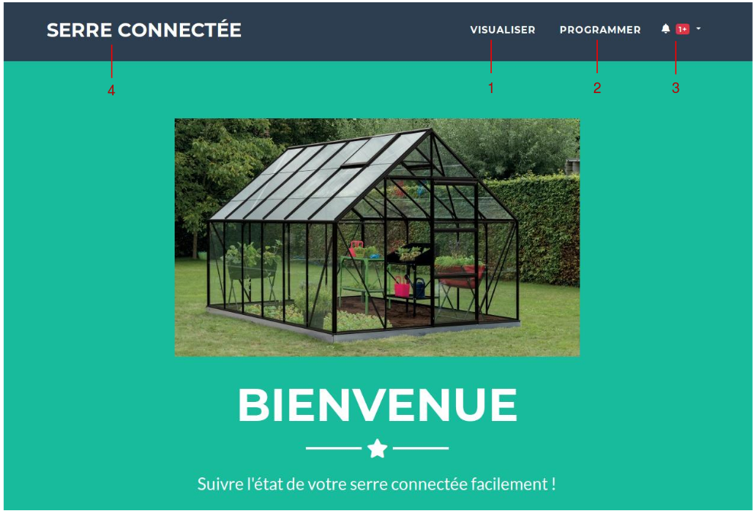
Page d'accueil
C’est la page d’accueil.
Vous allez maintenant cliquer, en fonction de votre demande ou de votre besoin, sur l’onglet correspondant.

Vous pouvez cliquer sur l’onglet « Visualiser », sur notre image c’est notre petit 1.
En cliquant ici, vous allez être redirigé vers la visualisation des données de votre Serre.

Vous pouvez cliquer sur l’onglet «Programmer», sur notre image c’est notre petit 2.
En cliquant ici, vous allez être redirigé vers la programmation des paramètres de votre Serre.

Vous pouvez cliquer sur l’onglet «Alerte», sur notre image c’est notre petit 3.
En cliquant ici, vous allez voir les notifications des alertes de votre Serre.

Vous pouvez cliquer sur l’onglet «Serre Connectée», sur notre image c’est notre petit 4.
En cliquant ici, vous allez être redirigé vers la page d’accueil de votre Serre.
Partie Visualiser :

Si vous avez cliqué sur l’onglet « Visualiser » vous accédez alors à cette page :

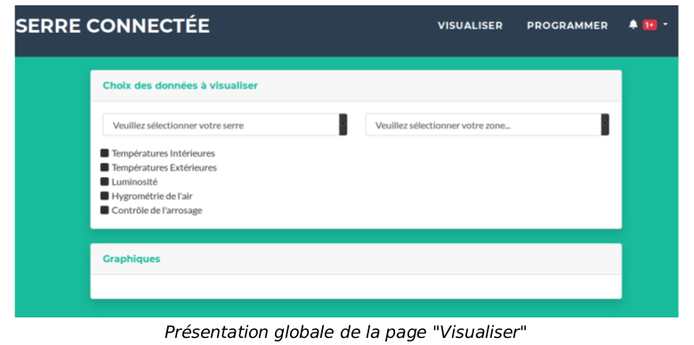

Quand vous êtes arrivés sur cette page, vous choisissez alors une serre à visualiser ainsi que la zone.

Après avoir choisi cela, vous pouvez donc choisir les différentes courbes à afficher :

- « Températures Intérieures » ;
- « Températures Extérieures» ;
- « Luminosité» ;
- « Hygrométrie de l’air » ;
- « Contrôle de l’arrosage » ;

Il vous suffit de cocher la ou les cases que vous souhaitez et la courbe des dernières valeurs de celle(s)-ci vont s’afficher dans le cadre Graphiques.

Vous pouvez voir ci-dessous un exemple de courbe affichée.

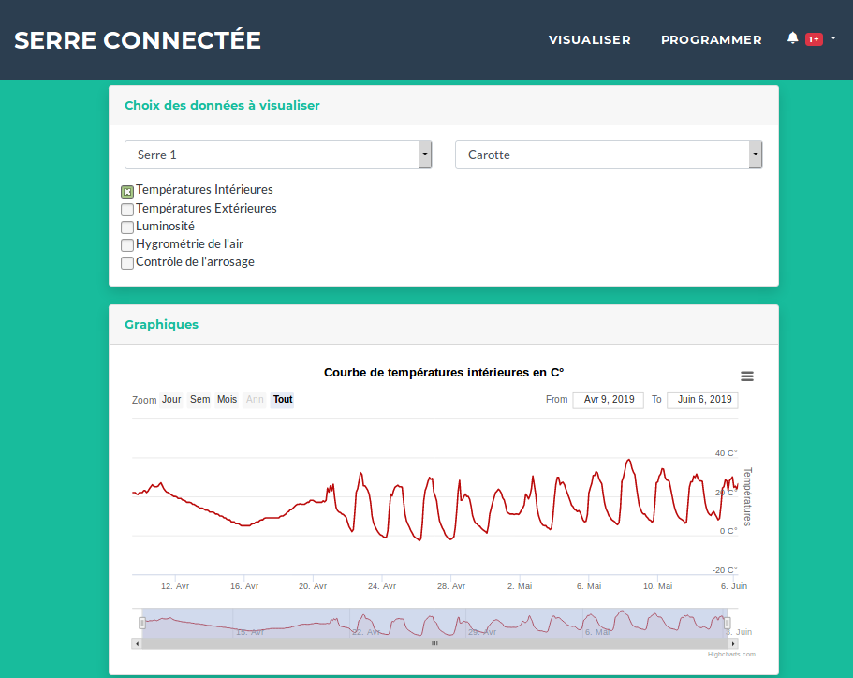

On peux voir que l’utilisateur a décidé d’afficher la courbe des dernières valeurs de la températures intérieures.

Partie Programmer :

Si vous avez cliqué sur l’onglet « Programmer » vous accédez alors à cette page de connexion :

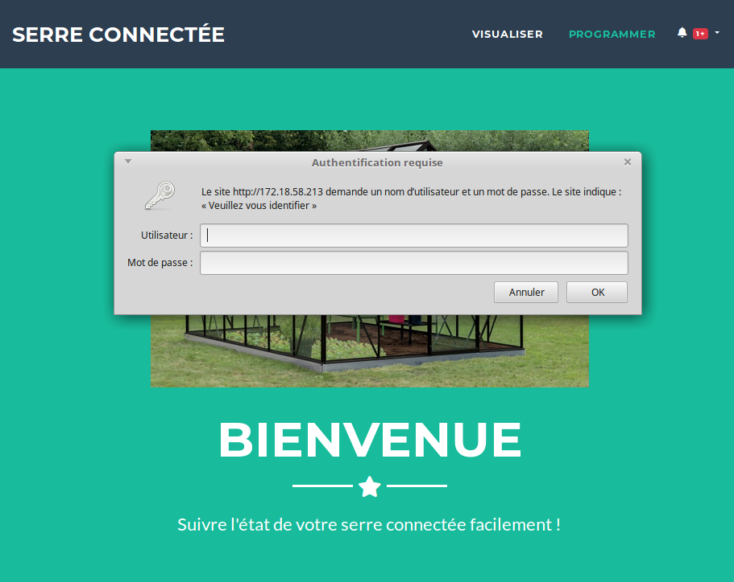
Il vous suffit de rentrer votre login et votre mot de passe pour pouvoir accéder à la programmation :
- Le login : ‘toto’ ;
- Le mot de passe : ‘toto’ ;

Une fois connecté, vous pouvez alors gérer 3 paramètres :
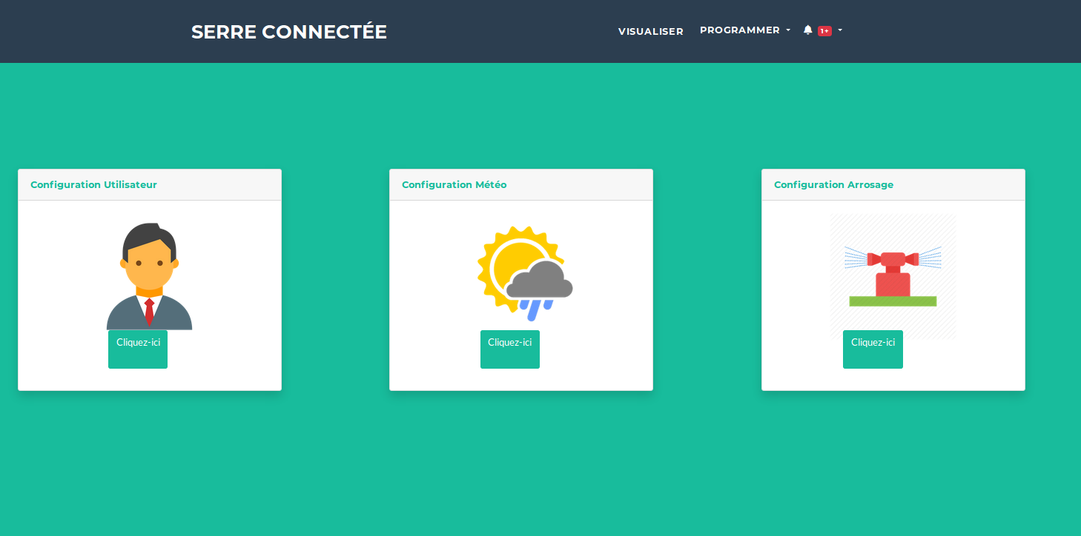
Ces 3 paramètres sont :
- « La Configuration Utilisateur »
- « La Configuration Météo»
- « La Configuration Arrosage»

Si vous optez pour la configuration utilisateur, alors vous allez pouvoir :
- Ajouter des utilisateurs ;
- Modifier des utilisateurs existants ;
- Supprimer des utilisateurs existants ;
- Associer un serre à des utilisateurs ;

Comme nous pouvons le voir sur l’image ci-dessous.

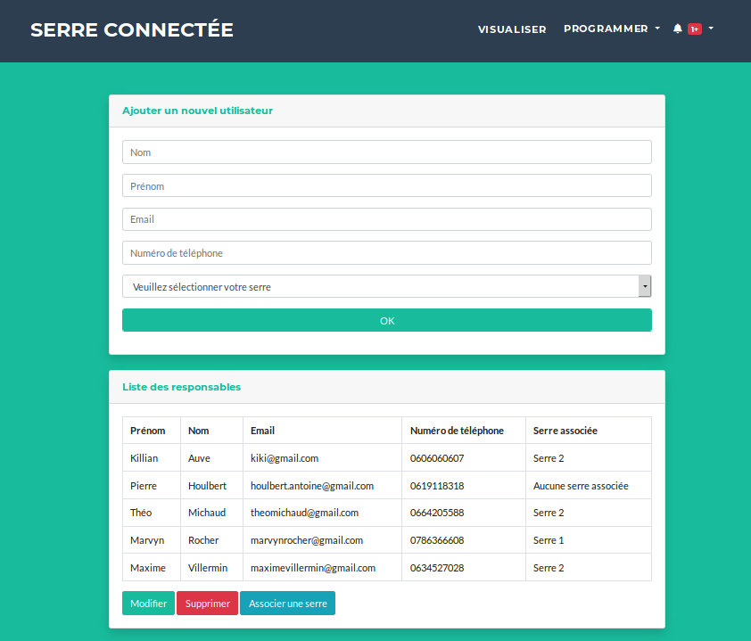

Si vous optez pour la configuration météo, alors vous allez pouvoir choisir une serre à gérer. C’est à dire que vous allez, dans un premier temps, configurez différents seuils de celle-ci :
- Seuil minimum et maximum de température intérieure ;
- Seuil minimum et maximum de luminosité ;
- Seuil minimum et maximum de l’hygrométrie de l’air ;

Et dans un second temps, vous allez configurer la météo, vous allez donc pouvoir définir 3 seuils modifiable pour chaque zone :
- Un seuil de débit d’eau ;
- Deux seuils d’hygrométrie du sol : un minimum et un maximum ;

Ce qui correspond à la gestion de votre mode Automatique.
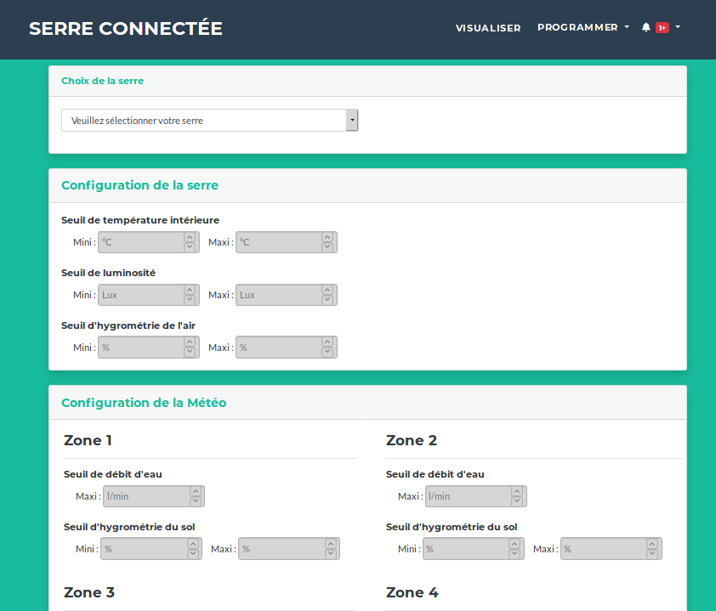
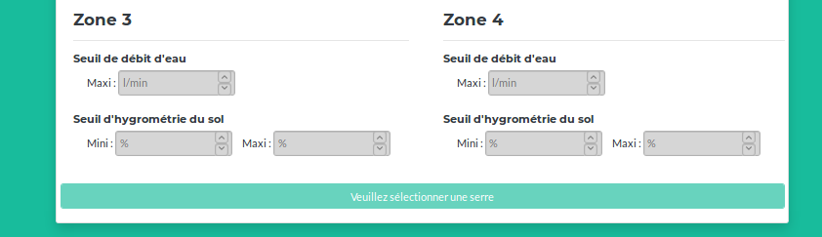
Si vous optez pour la configuration arrosage, alors vous allez pouvoir choisir une serre à gérer, puis un responsable à attribuer : c’est votre mode programmé.

Vous allez donc configurez 3 informations, importantes au bon fonctionnement de ce mode, qui correspondent à la date d’arrosage :
- La date de départ ainsi que l’heure ;
- La périodicité du cycle ;
- La durée ;

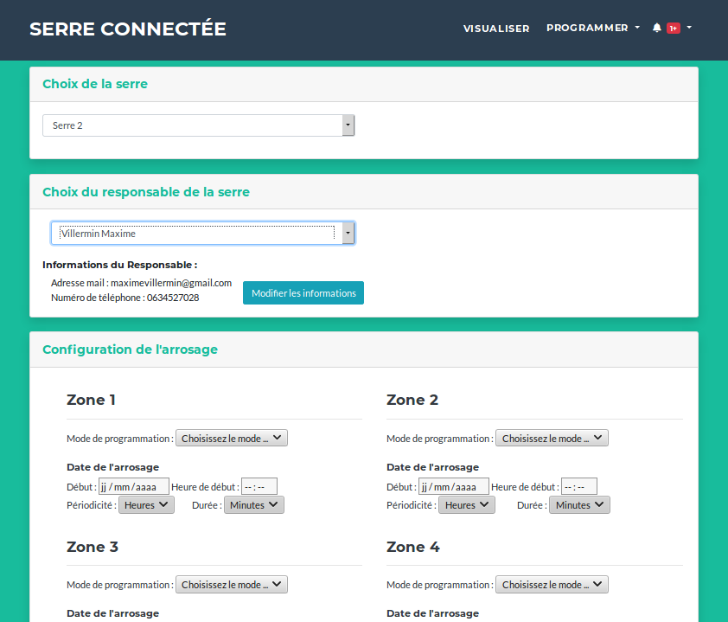
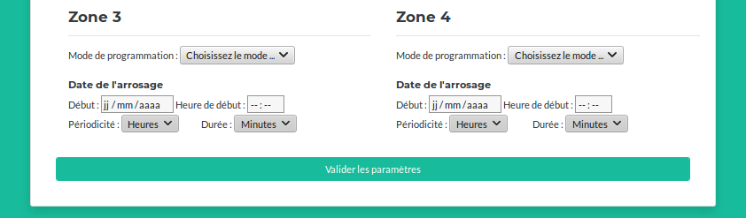

Partie Alerte :

Lorsqu’un seuil est dépassé, alors une alerte est envoyé sur un teléphone portable pour prévenir l’utilisateur, mais aussi sur le site.
On peux voir sur cette alerte :
- La raison de celle-ci ;
- La date de celle-ci ;

Sur le site :
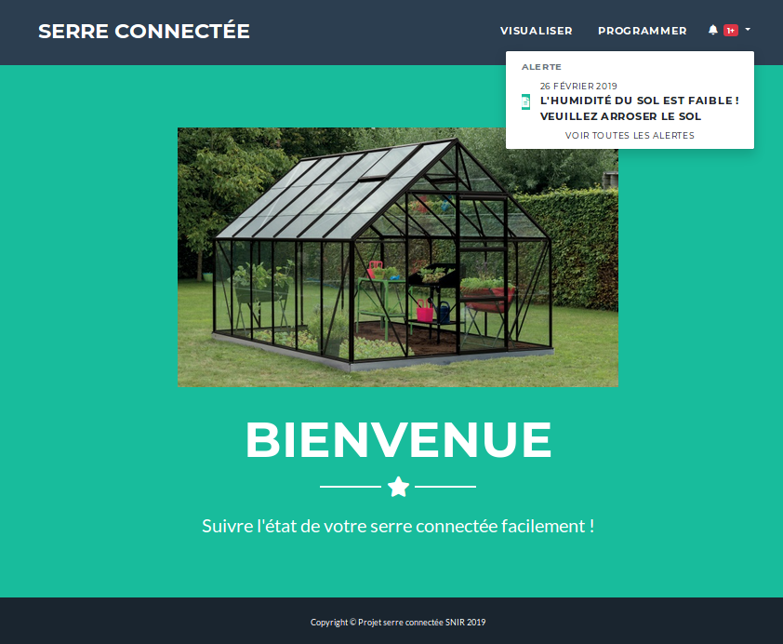

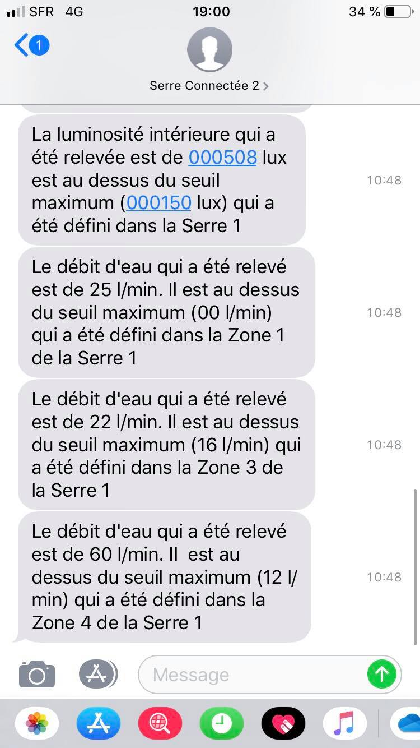
Sur le téléphone :

DÉCOUVERTE DE L’APPLICATION

Pour accéder à l’application, il vous suffit de l’installer grâce au QRCode fournit :



Lorsque l’application est installée il vous suffit de la lancer.

Vous allez donc pouvoir sur la page d’accueil, vous connectez en Bluetooth à votre serre connectée :

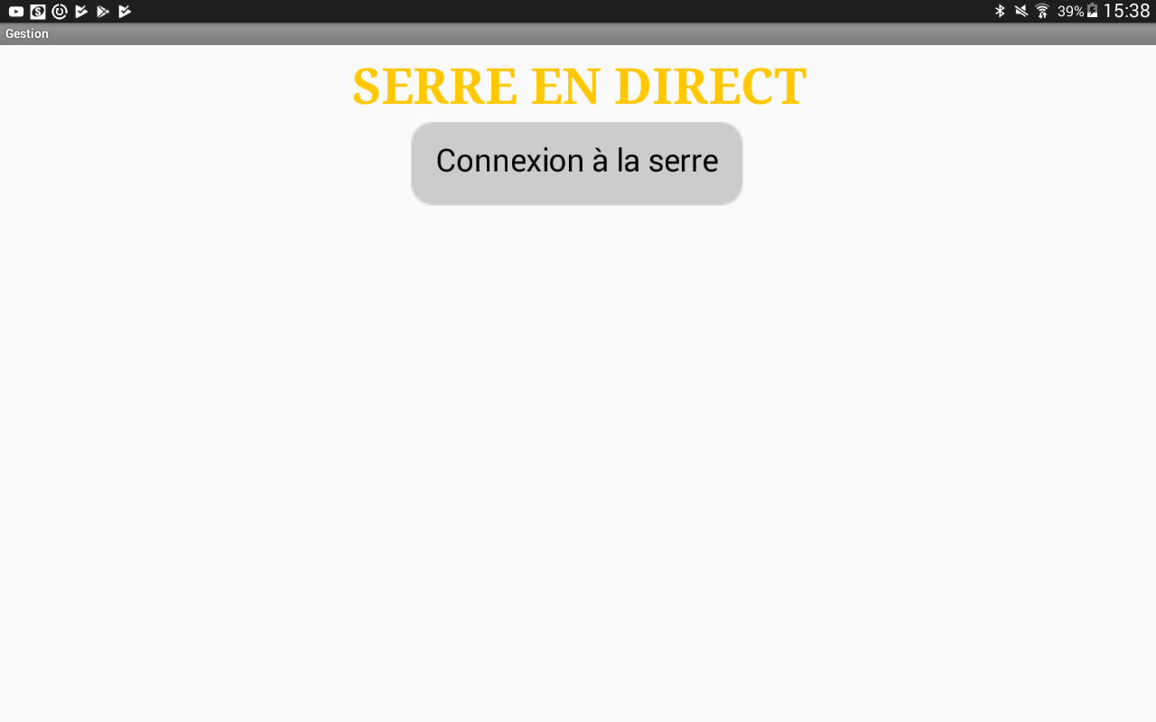

En cliquant sur le bouton « Connexion à la serre », vous allez ouvrir un page qui vous propose de choisir votre serre :

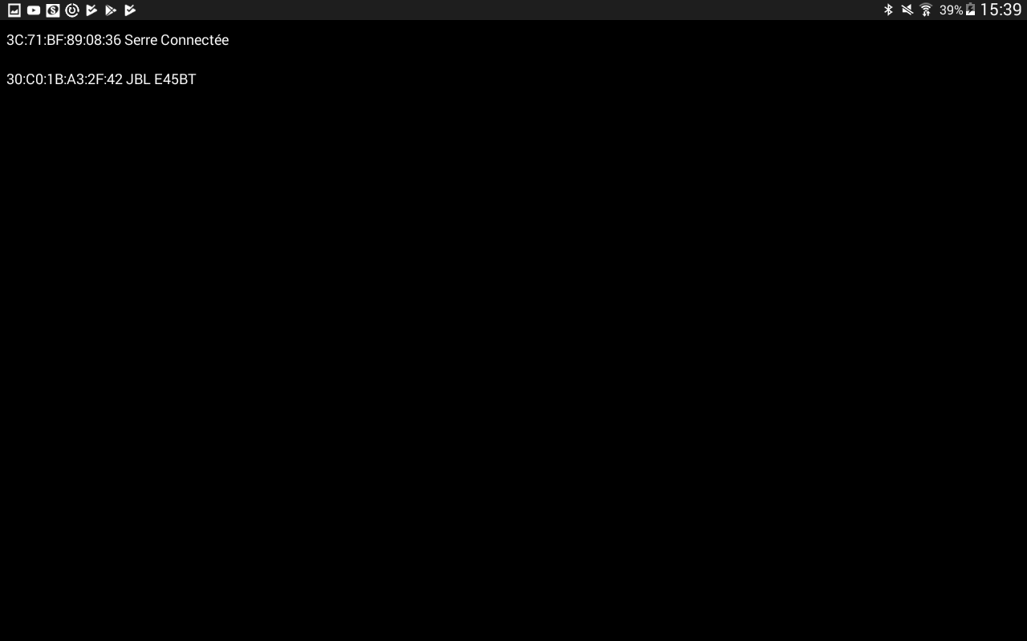

Après avoir choisi votre serre, vous allez donc pouvoir gérer les quatre vannes qui composent votre serre.

En vous connectant sur une serre, celle-ci ferme toutes les vannes.

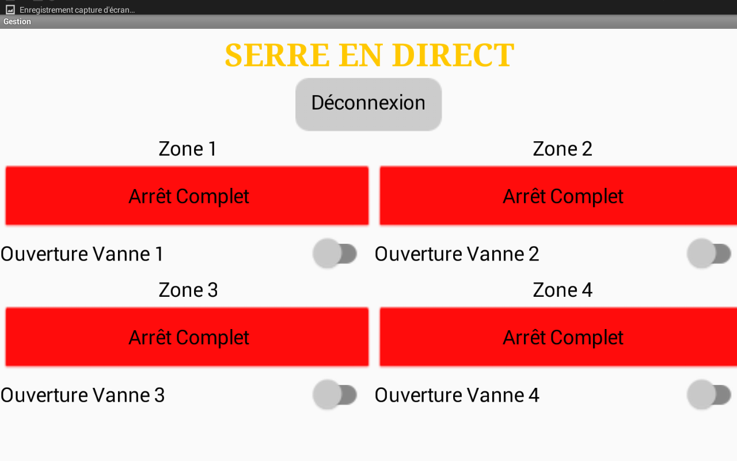

Vous allez donc pouvoir définir le mode que vous souhaitez pour chacune de vos vannes :
- Mode Manuel
- Mode Programmé
- Mode Automatique
- Arrêt Total

En choisissant le mode manuel, vous allez pouvoir choisir d’ouvrir ou de fermer comme vous le voulait.

En choisissant le mode automatique vous allez, grâce aux seuils que vous avez réglé sur le site internet, déclencher l’ouverture des vannes ou leurs fermetures si les seuils sont dépassés.

En choisissant le mode programmé vous allez, grâce aux dates de départs que vous avez décidés sur le site ainsi que les durées et les périodes, déclencher l’ouverture des vannes si l’heure est dépassée.

On peux voir un exemple de choix :

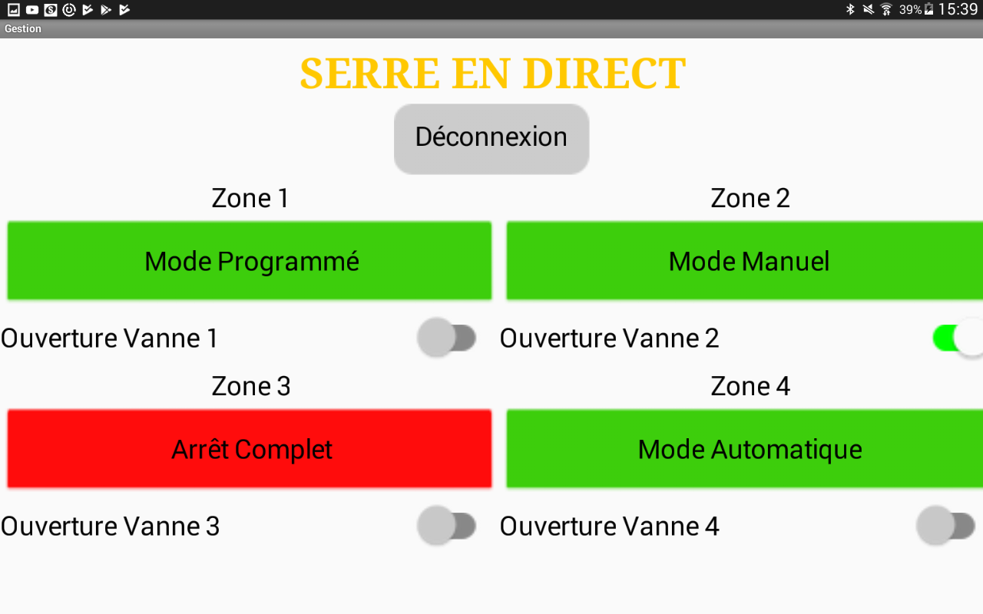
Ici, la vanne 1 est en mode programmé, la vanne 2 en mode manuel, la vanne 3 en arrêt complet et la vanne 4 en mode automatique.

